FRANCISCO RAMON MORENO-ARRONES

IES GREGORIO PRIETO   DAM

FRANCISCO RAMÓN MORENO-ARRONES

Eres un desarrollador y quieres crear una aplicación de escritorio en Java llamada "MiAppJava". Para mantener un control adecuado de versiones, usarás Git. Seguirás un flujo de trabajo que incluirá ramas para nuevas funciones, commits organizados y gestión de versiones.

1. Crea un nuevo directorio para tu proyecto.
2. Inicializa un repositorio Git dentro del directorio.

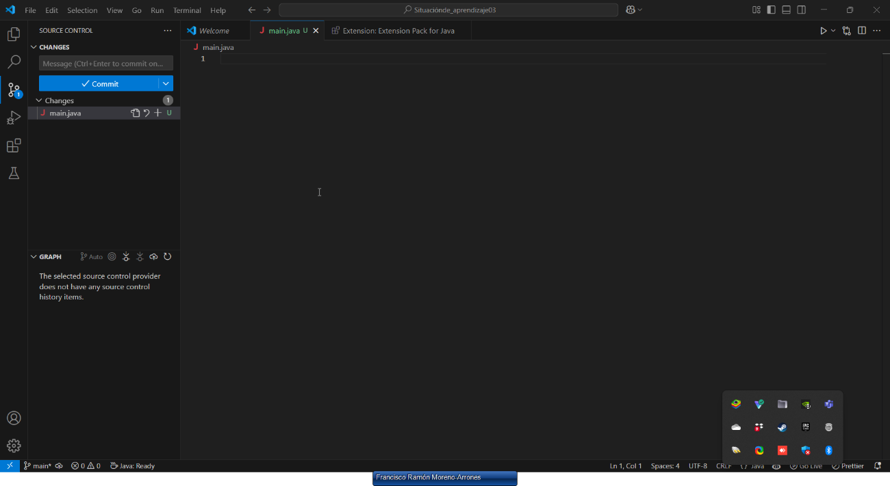

1. Crea la estructura básica del proyecto.

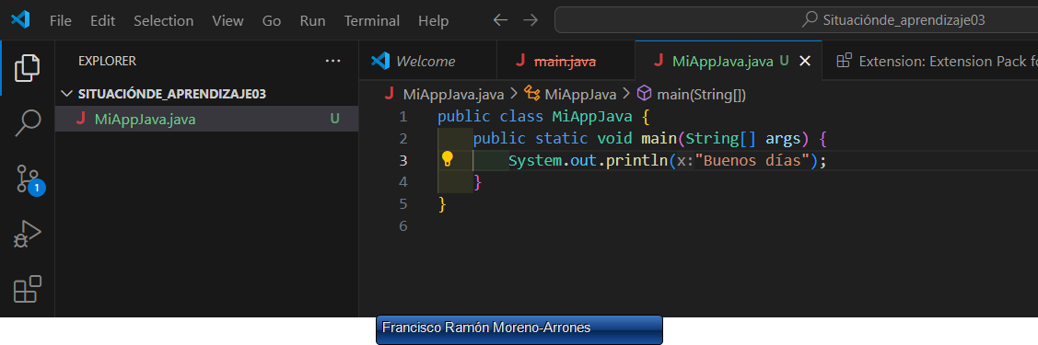

Para crear la estructura básica he tenido que poner algo de código.

1. Abre Main.java y agrega código.

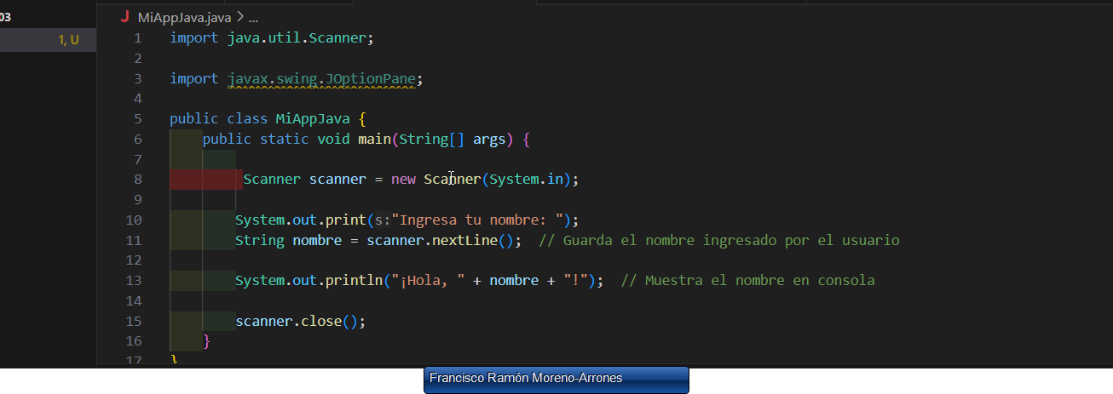

Aquí he colocado más código que pide nombre y devuelve lo que el usuario haya puesto.

1. Agregalo al área de preparación y realiza el primer commit.

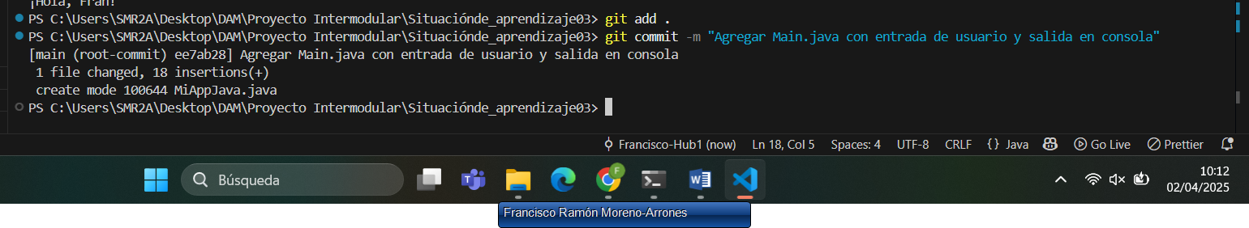

He hecho git add . para agregarlo al área y he hecho el primer commit con un mensaje.

f) Crea una nueva rama llamada modificacion1.

g) Cambiate a la nueva rama.

h) Crea una nueva clase que aporte una nueva funcionalidad.

i) Modifica Main.java para usar la nueva funcionalidad.

j) Agrega y confirma los cambios en la rama.

k) Cambia de vuelta a la rama principal (main).

l) Fusiona la rama modificación1 con main.

m) Elimina la rama modificacion1, ya que sus cambios fueron fusionados.

n) Crea una etiqueta para marcar la versión 1.0 de la aplicación.

o) Verifica que la etiqueta ha sido creada.

p) Edita la última clase creada para hacer un commit con un error.

q) Agrega y confirma el commit con el error.

r) Revierte el último commit sin eliminarlo del historial.